Sequência não codificante
Os introns é um dos exemplos de sequências não codificantes, que ajudam na regulação da expressão gênica. Então as sequências não codificantes, referem-se a partes do genoma que não contêm os códigos para a produção de proteínas, desempenhando uma variedade de funções regulatórias e estruturais dentro do DNA. Embora as sequências não codificantes não forneçam diretamente instruções para a produção de proteínas, sua importância na regulação da expressão gênica e na manutenção da estrutura do genoma é fundamental para compreender a complexidade e a funcionalidade do DNA em organismos vivos.

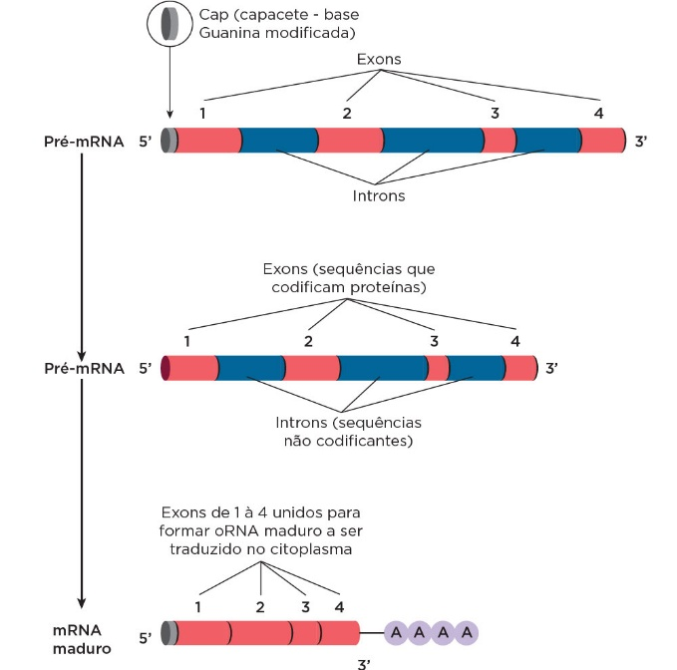
Referência
Thompson & Thompson genética médica. 8. ed. Rio de Janeiro: Elsevier, 2016, 24 e 25.
Biologia molecular da célula.6. ed. Porto Alegre: Artmed, 2017.

